**Kryds af hvad I finder i Roskilde Fjord**

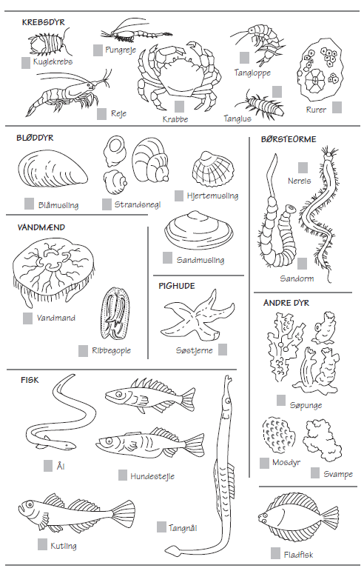

**Tangarter:** ______________________________________________________________________

**Fugle:** __________________________________________________________________________